Table of Contents

Giải thuật Di truyền Mô hình Đảo cho Bài toán Người Giao Hàng trên Cụm MPI
Môn: Lập trình song song — Đồ án cuối kỳ Nhóm: (điền tên nhóm) — 4 thành viên Chủ đề: Island-model Genetic Algorithm (GA) giải Travelling Salesman Problem (TSP), song song hóa bằng MPI trên cụm máy thật nối qua Tailscale.

Mục lục
- Đặt vấn đề
- Bài toán TSP và Giải thuật Di truyền tuần tự
- Chiến lược song song hóa (mức độ, phân rã, ánh xạ, giao tiếp, cân bằng tải, mã giả)
- Kiến trúc cụm MPI
- Kết quả thực nghiệm (đúng đắn, kích thước N, độ mịn, speedup)
- Khó khăn và cách khắc phục
- Kết luận
- Phụ lục: cách chạy lại

1. Đặt vấn đề
TSP (Travelling Salesman Problem): cho N thành phố và khoảng cách giữa chúng, tìm một lộ trình khép kín đi qua mỗi thành phố đúng một lần sao cho tổng quãng đường ngắn nhất. TSP là NP-hard: số lộ trình khả dĩ là (N−1)!/2; với N=50 đã là ~3×10⁶² khả năng — không thể duyệt hết. Ta dùng metaheuristic (Giải thuật Di truyền) để tìm nghiệm tốt trong thời gian chấp nhận được.
Vì sao song song? GA cần quần thể lớn và nhiều thế hệ → tốn thời gian. Mô hình Đảo (Island model) chia quần thể thành nhiều đảo chạy đồng thời trên nhiều máy, định kỳ di cư cá thể tốt giữa các đảo. Đây vừa là bài toán thú vị, vừa thể hiện kỹ thuật song song hóa thật sự (không phải chia việc tầm thường).

2. Bài toán TSP và Giải thuật Di truyền tuần tự

2.1. Biểu diễn
- Cá thể: một hoán vị của 0..N−1 — thứ tự thăm các thành phố.
- Fitness: nghịch đảo độ dài lộ trình; tour càng ngắn càng tốt.
- Độ dài tour: tổng khoảng cách Euclid giữa các thành phố liên tiếp, khép kín.

2.2. Các toán tử di truyền
Toán tử | Mô tả | Vì sao chọn
Khởi tạo | Sinh ngẫu nhiên các hoán vị | Đa dạng ban đầu
Chọn lọc giải đấu | Lấy ngẫu nhiên k cá thể, giữ tốt nhất | Áp lực chọn lọc điều chỉnh qua k
Lai ghép thứ tự (OX) | Giữ đoạn của cha 1, điền phần còn lại theo thứ tự cha 2 | Bảo toàn hoán vị hợp lệ
Đột biến (swap + đảo đoạn) | Đổi chỗ 2 thành phố / đảo một đoạn | Thoát cực trị cục bộ
Elitism | Giữ cá thể tốt nhất sang thế hệ sau | Nghiệm không bao giờ xấu đi

2.3. Vòng tiến hóa tuần tự (mã giả)
khởi tạo quần thể ngẫu nhiên
lặp qua từng thế hệ:
sắp xếp quần thể theo độ dài tour
giữ lại cá thể tinh hoa
lặp đến khi đủ quần thể mới:
cha1, cha2 = chọn lọc giải đấu
con = lai ghép OX(cha1, cha2); đột biến(con)
thêm con vào quần thể mới
cập nhật độ dài; ghi lại tour tốt nhất
Mã nguồn: python/ga_core.py và cpp/ga_core.hpp (cùng thuật toán, hai ngôn ngữ).

3. Chiến lược song song hóa

3.1. Mức độ song song & kỹ thuật phân rã
- Mức độ song song: SONG SONG DỮ LIỆU (data parallelism). Quần thể (dữ liệu) được chia cho nhiều tiến trình; mỗi tiến trình MPI = một đảo xử lý quần thể con của mình.
- Kỹ thuật phân rã: HỖN HỢP (hybrid) gồm:
  - Phân rã dữ liệu (data decomposition): tổng quần thể P chia đều P/p cá thể/đảo.
  - Phân rã thăm dò (exploratory decomposition): mỗi đảo là một cuộc tìm kiếm độc lập trong không gian nghiệm (seed khác nhau ⇒ khám phá vùng khác nhau).
- Hạt (grain): một đảo = một tác vụ; kích thước hạt = P/p cá thể × gens thế hệ.

3.2. Ánh xạ tiến trình (mapping technique)
- Sơ đồ 1 chiều (1D): p tiến trình xếp thành vòng (ring) rank 0..p−1.
- Gán: một đảo cho mỗi tiến trình (1 process / island). Trên cụm, dùng cơ chế ánh xạ tuần tự (--map-by seq) để gán đảo cho từng máy theo hostfile (xem §6 — cần thiết cho phần cứng dị thể). Không dùng lưới 2D n/√p × n/√p vì giao tiếp chỉ là láng giềng trên vòng, không phải trao đổi khối ma trận 2D.

3.3. Chiến lược giao tiếp & topology
- Topology: VÒNG (ring). Láng giềng của rank i: trái (i−1)%p, phải (i+1)%p.
- Di cư: mỗi K thế hệ (mặc định K=20), mỗi đảo gửi bản sao cá thể tốt nhất sang phải, nhận từ trái, thay cá thể tệ nhất nếu khách tốt hơn.
Đảo 0 ──► Đảo 1 ──► Đảo 2 ──┐
▲ │
└──────────────────────────┘ (vòng ring)
- Kiểu giao tiếp: CHẶN nhưng an toàn — MPI_Sendrecv (blocking, nhưng gửi+nhận đồng thời trong một lời gọi ⇒ không deadlock trên vòng). KHÔNG dùng non-blocking (Isend/Irecv) vì mỗi chu kỳ chỉ trao đổi một cá thể nhỏ, không cần chồng lấp tính toán.
- KHÔNG phải master–slave — đây là mô hình ngang hàng (peer); không có tiến trình điều phối trung tâm.
- Gom kết quả: MPI_Allreduce với toán tử MPI_MINLOC tìm đồng thời (a) độ dài tour ngắn nhất toàn cục và (b) rank của đảo đạt được; đảo thắng gửi lộ trình về rank 0 bằng MPI_Send/MPI_Recv.

3.4. Cân bằng tải (load balancing)
- Cân bằng tĩnh, tự nhiên: mọi đảo có cùng P/p cá thể và cùng số thế hệ ⇒ khối lượng tính toán gần bằng nhau. Không cần lập lịch động.
- Khi phần cứng đồng nhất, độ lệch thời gian rảnh ≈ 0% (xem §5.3). Khi phần cứng dị thể (CPU khác nhau), máy nhanh phải chờ máy chậm ở điểm di cư ⇒ mất cân bằng; cách chỉnh là chia quần thể theo tốc độ máy (máy nhanh nhận nhiều cá thể hơn) — xem §5.5.

3.5. Mã giả thuật toán SONG SONG
INPUT: cities, p (số tiến trình), G (gens), Pop (quần thể/đảo), K (chu kỳ di cư)
rank = MPI_Comm_rank ; size = MPI_Comm_size
left = (rank−1)%size ; right = (rank+1)%size
rng = seed(BASE + rank*1000) # mỗi đảo seed riêng
pop = [random_tour() for _ in 1..Pop]
MPI_Barrier ; t0 = Wtime() ; comm_time = 0
for gen in 1..G:
sort pop theo độ dài tour ; new = [elite]
while |new| < Pop:
p1,p2 = tournament_select(pop)
child = OX(p1,p2) ; mutate(child) ; new.append(child)
pop = new
if K>0 and gen%K==0 and size>1: # DI CƯ vòng ring
t=Wtime()
recv = MPI_Sendrecv(best(pop) → right, ← left)
comm_time += Wtime()−t
if len(recv) < len(worst(pop)): thay worst bằng recv
MPI_Barrier ; elapsed = Wtime()−t0
(global_best, win) = MPI_Allreduce((best_local,rank), MINLOC) # gom kết quả
nếu rank==win và win≠0: MPI_Send(tour → 0)
rank 0 in/lưu tour ; gom (compute,comm) mọi rank để vẽ biểu đồ
Mã nguồn song song: python/tsp_island.py, cpp/tsp_island.cpp.

3.6. Vì sao mô hình này hợp cụm mạng overlay?
Island-GA có tỉ lệ tính/giao tiếp rất cao: mỗi đảo tính nặng suốt K thế hệ rồi chỉ trao đổi một cá thể (vài chục số nguyên) mỗi lần di cư ⇒ chịu được độ trễ mạng (Tailscale WAN).

4. Kiến trúc cụm MPI (thực tế đã dựng)
Nhóm dựng cụm máy thật của các thành viên nối qua Tailscale (VPN overlay: mỗi máy một IP 100.x cố định, xuyên NAT, hoạt động như một LAN ảo).
Tailscale tailnet (100.x)
┌───────────┬───────────┬───────────┬───────────┐
node1 node2 node3 node4
WSL/Ubuntu Ubuntu macOS WSL/Ubuntu
(launcher) (native) (Apple) (WSL)
- OpenMPI 5.0.9 trên mọi node (yêu cầu khắt khe: cùng phiên bản launch-layer PMIx/PRRTE/hwloc — xem §6), mpi4py (Python) và mpicxx (C++).
- SSH không mật khẩu (khóa trong cluster/authorized_keys) để mpirun khởi chạy tiến trình từ xa; tên máy ánh xạ IP Tailscale trong /etc/hosts.
- Code đồng bộ qua git (nhánh bao-dev), cùng đường dẫn ~/parallel-tsp mọi máy.
- Bộ khởi chạy: cluster/run_cluster.sh (phân tán) và cluster/run_local.sh (một máy).
Chi tiết dựng cụm: cluster/DISTRIBUTE.md, docs/TASK_remote_tailscale_guide.md.
Lưu ý: macOS (node3) chạy được bản một máy nhưng không tham gia cụm MPI được (lý do kỹ thuật ở §6). Các phép đo cụm dùng các node Linux/WSL.

5. Kết quả thực nghiệm
Đo trên: node1 = WSL Ubuntu, AMD Ryzen 7 4800HS (16 luồng); node2 = Ubuntu native, Intel i5-11400H (12 luồng); nối qua Tailscale. OpenMPI 5.0.9 + mpi4py. Sinh số liệu bằng python/experiments.py; biểu đồ trong results/exp_*.png.

5.1. Kiểm tra TÍNH ĐÚNG ĐẮN của nghiệm song song
- Nghiệm in ra luôn là một hoán vị hợp lệ của 0..N−1: mỗi thành phố xuất hiện đúng một lần, tour khép kín (kiểm tra bằng sorted(tour) == [0..N−1]).
- Khi chạy với -np 1, kết quả trùng với bản tuần tự tsp_sequential.py (cùng seed) ⇒ tầng song song không làm sai thuật toán.
- Toán tử OX bảo toàn hoán vị nên con lai không bao giờ trùng/thiếu thành phố. → Chương trình song song cho ra đúng dạng lời giải của TSP.

5.2. Xác định kích thước dữ liệu N (mục tiêu thời gian chạy 2–3 phút)
Đặt số tiến trình = số nhân dùng để đo, biến thiên N (số thành phố), đo thời gian chạy có và không tính thời gian truyền thông (results/exp_size.csv, exp_size.png):
N | Tổng (s) | Không-comm (s) | Comm (s)
100 | 7.15 | 6.80 | 0.345
200 | 10.42 | 10.00 | 0.416
400 | 16.71 | 16.11 | 0.604
800 | 29.66 | 28.96 | 0.696
Thời gian tăng theo N; comm gần như phẳng (di cư chỉ gửi 1 cá thể/chu kỳ). Ngoại suy xu hướng, để chạm 2–3 phút (120–180 s) cần N ≈ 4000–5000 (giữ gens=400). → Chọn N = 5000 cho bài đo chính; phần speedup dùng 2N = 10000.
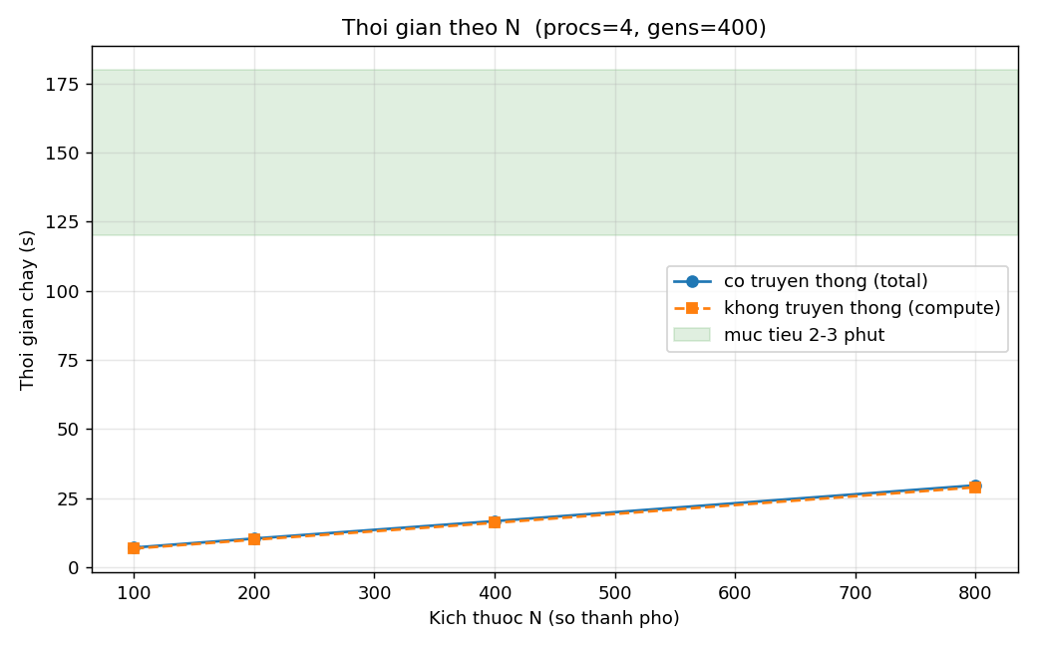
Thời gian theo N

5.3. Kiểm tra độ mịn (granularity) & cân bằng tải
Chạy tại N với số tiến trình = số nhân, vẽ thời gian từng tiến trình (compute và comm khác màu, cột chồng) — results/exp_gran.png, exp_gran.csv.
Phần cứng đồng nhất (8 tiến trình trên node1): compute ~12–14 s/đảo, comm 0.1–1.5 s, độ lệch thời gian rảnh = 0.0% (≤ 25%) ⇒ hệ cân bằng tốt, không cần chỉnh độ mịn.
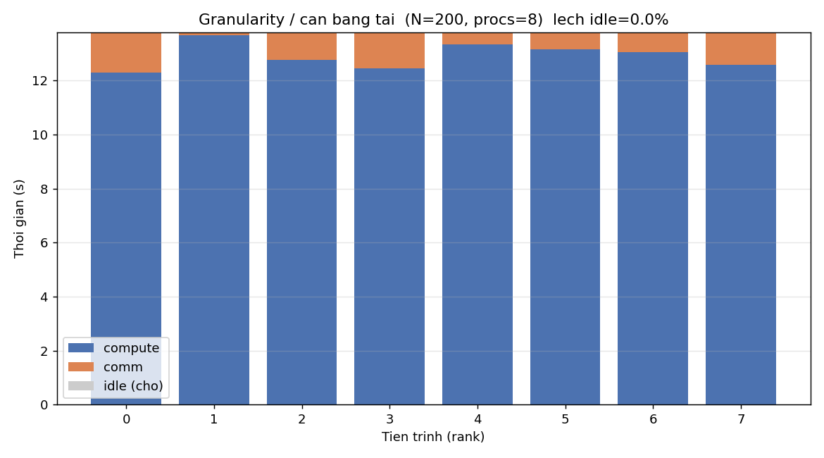
Độ mịn / cân bằng tải

5.4. Độ tăng tốc (speedup) — có và không có thời gian truyền thông
Giữ tổng quần thể cố định (strong scaling), biến số tiến trình 1, 2, 4, 8; mỗi mốc đo thời gian có và không comm (results/exp_speedup.csv, exp_speedup.png):
p | Tổng (s) | Comm (s) | Speedup (có comm) | Speedup (không comm) | Efficiency
1 | 39.32 | 0.002 | 1.00 | 1.00 | 100%
2 | 21.10 | 0.076 | 1.86 | 1.87 | 93%
4 | 11.80 | 0.526 | 3.33 | 3.49 | 83%
8 | 7.88 | 0.622 | 4.99 | 5.42 | 62%
- Speedup gần tuyến tính ở 2–4 tiến trình; tới 8 đạt ~5×.
- Đường “không comm” cao hơn ⇒ chi phí truyền thông + phần tuần tự (sort/elitism + gom kết quả) làm efficiency giảm khi p tăng — đúng định luật Amdahl. Khớp bình phương tối thiểu cho phần tuần tự s ≈ 0.1.
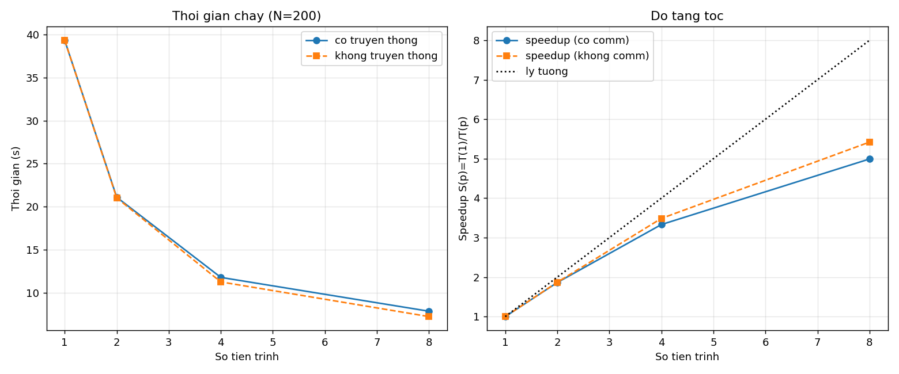
Speedup & Efficiency

5.5. Chạy PHÂN TÁN THẬT trên 2 máy (node1 WSL + node2 native, qua Tailscale)
Kết quả “cụm thật” (results/exp_*_n12.{csv,png}):
p | Tổng (s) | Comm (s) | Speedup | Efficiency
1 (node1) | 20.38 | 0.004 | 1.00 | 100%
2 (node1+node2) | 10.26 | 2.34 | 1.99 | 99%
Khác biệt then chốt so với 1 máy: thời gian truyền thông là THẬT (2.34 s) = chi phí mạng Tailscale WAN (so với ~0 khi chạy 1 máy). Speedup 1.99 / efficiency 99% vì di cư thưa.
Quan sát cân bằng tải trên phần cứng KHÁC NHAU (exp_gran_n12.png): - node1 (WSL, Ryzen 7): compute 8.15 s, comm 0.39 s - node2 (native, i5): compute 4.86 s (nhanh hơn), comm 3.68 s (chờ nhiều hơn)
node2 tính nhanh hơn nên phải chờ node1 tại điểm di cư (Sendrecv đồng bộ) — minh hoạ thực tế của mất cân bằng do phần cứng dị thể. Cách chỉnh độ mịn: chia quần thể theo tốc độ máy (máy nhanh nhận nhiều cá thể hơn) thay vì chia đều.

5.6. Chất lượng nghiệm: di cư có lợi không?
Bài 50 thành phố, 500 thế hệ, 3 đảo, 5 seed/chế độ:
 | Có di cư (K=20) | Không di cư
Trung bình độ dài tour | 561.3 | 545.7
Phát hiện: sau khi sửa lỗi chọn lọc (§6), di cư ring tham lam (luôn gửi cá thể tốt nhất) không cải thiện mà còn tệ hơn ~2.9% — vì làm giảm đa dạng giữa các đảo → hội tụ sớm. Đây là đánh đổi khai thác ↔ khám phá kinh điển. Ở bản code trước khi sửa lỗi, di cư “trông như” có lợi lớn vì nó là cơ chế truyền nghiệm duy nhất — minh chứng tầm quan trọng của kiểm thử từng thành phần. Hướng cải thiện: tăng K, di cư có điều kiện, hoặc di cư cá thể đa dạng thay vì luôn là tốt nhất.
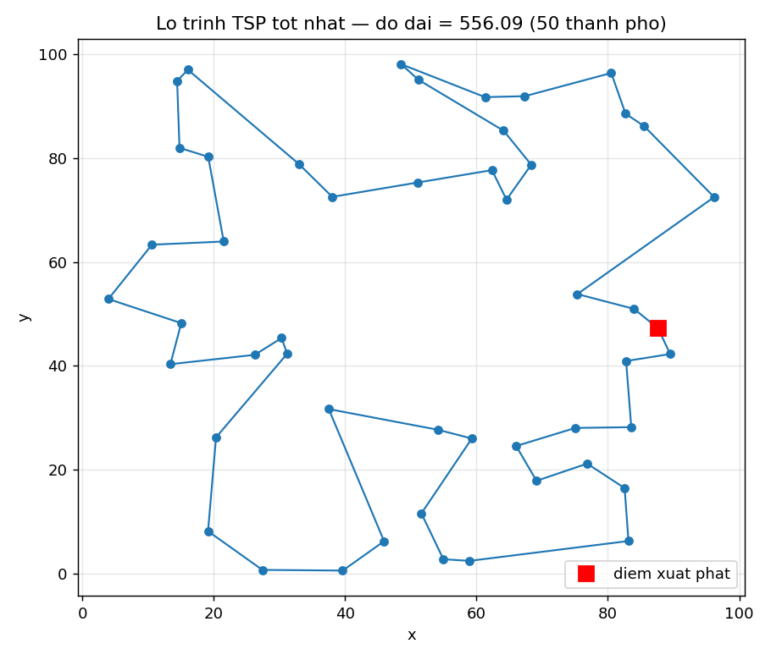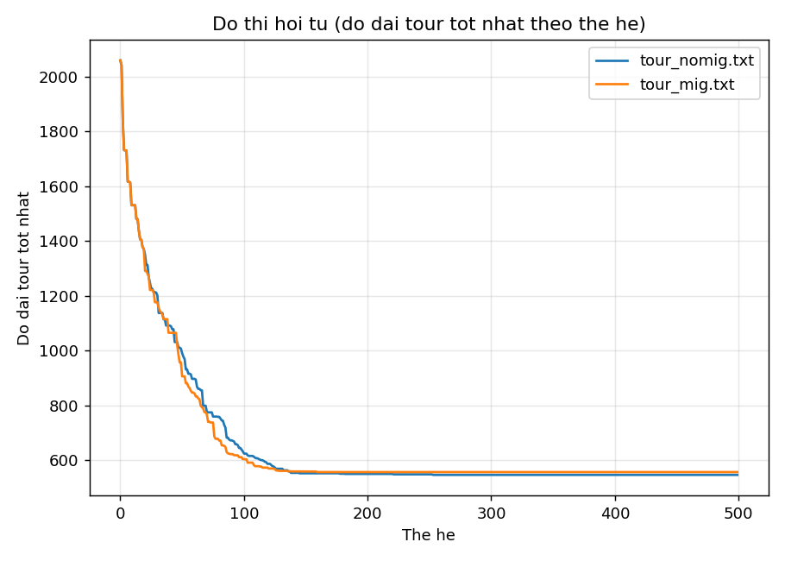

6. Khó khăn và cách khắc phục
Khó khăn | Nguyên nhân | Cách khắc phục
Deadlock khi di cư | Send/Recv chặn lẫn nhau trên vòng | MPI_Sendrecv (gửi+nhận đồng thời)
Con lai không hợp lệ | Lai ghép 1 điểm phá vỡ hoán vị | Order Crossover (OX) bảo toàn hoán vị
GA hội tụ chậm bất thường | Lỗi: sau khi sắp xếp pop, mảng lengths không sắp theo ⇒ chọn lọc so nhầm fitness | Sắp lengths cùng pop; tour tốt nhất cải thiện ~33%
mpirun treo đa máy | SSH còn hỏi mật khẩu | SSH không mật khẩu (khóa chung)
Sai phiên bản launch-layer | OpenMPI khác bản / PMIx-PRRTE khác | Dựng OpenMPI 5.0.9 từ nguồn cho khớp mọi node
node2 bị loại khỏi mapping (“lacks topology”) | OpenMPI build với hwloc bundled ≠ node1 ⇒ topology không unpack được | Build lại --with-hwloc=/usr (hwloc hệ thống)
CPU khác nhau (16 vs 12 luồng) | Mapper nhận diện topology dị thể rồi loại node | Dùng --map-by seq --bind-to none (bỏ phụ thuộc topology)
macOS không vào được cụm | Card Tailscale của mac là utun* (point-to-point) — OpenMPI không liệt kê; LAN lại khác mạng vật lý | Không khắc phục được ở mức cấu hình; mac chỉ chạy một máy (run_local.sh)
Mất cân bằng tải máy dị thể | Chia quần thể đều nhưng CPU khác tốc độ | Chia quần thể theo tốc độ máy (hướng cải thiện)

7. Kết luận
- Dựng được cụm MPI máy thật qua Tailscale và chạy Island-GA phân tán (node1+node2), cùng bản chạy một máy trên mọi node kể cả macOS.
- Cài đặt Island-GA cho TSP ở hai ngôn ngữ (Python + C++), cùng thuật toán.
- Đúng đắn: nghiệm là hoán vị hợp lệ, trùng bản tuần tự khi p=1.
- Speedup: ~5× ở 8 tiến trình (1 máy); 1.99× / 99% trên 2 máy thật với chi phí mạng thật 2.34 s. Cân bằng tải tốt khi phần cứng đồng nhất; lệch khi dị thể (đã phân tích).
- Phát hiện: với chọn lọc đã sửa đúng, di cư ring tham lam hơi hại chất lượng — lợi ích ở bản cũ là giả do lỗi chọn lọc. Bài học: kiểm thử từng thành phần.
- Mở rộng: chia quần thể theo tốc độ máy; di cư có điều kiện/đa dạng; cấu trúc sao/lưới 2D; tăng N; lai 2-opt/Lin–Kernighan.

8. Phụ lục: Cách chạy lại
# Test lõi GA tuần tự
cd python && python3 -m pytest test_ga_core.py -v
# Chạy MỘT MÁY (mọi node, kể cả macOS) — tự dò OpenMPI + python có mpi4py
bash cluster/run_local.sh 4 data/cities_50.txt --gens 500 --migrate 20
# Chạy PHÂN TÁN trên cụm (từ node1) — bộ khởi chạy đặt sẵn cờ cần thiết
bash cluster/run_cluster.sh cluster/hosts.cur 2 \
python3 python/tsp_island.py data/cities_50.txt --gens 500 --migrate 20
# Sinh số liệu + biểu đồ cho báo cáo
python3 python/experiments.py size --procs 4 --sizes 100 200 400 800 --hostfile cluster/hosts.cur
python3 python/experiments.py gran --procs 4 --size 200 --hostfile cluster/hosts.cur
python3 python/experiments.py speedup --procs 1 2 4 8 --size 200 --hostfile cluster/hosts.cur
Bản C++ tương đương trong cpp/ (biên dịch mpicxx -O2 -o tsp_island tsp_island.cpp).

